**Cargo Tracking**

■Step1

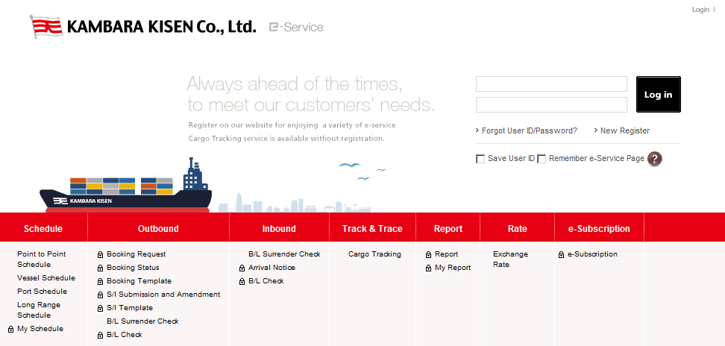

**①Track & Trace -> Cargo Tracking をClick**

■Step2

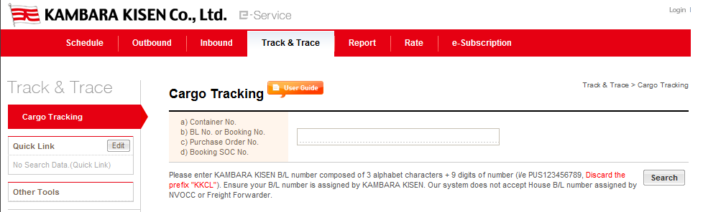

**参考） B/L No入力後(カーソルは最後尾)、Enter Key 入力し最大10件同時入力可**

**②Container No, B/L No, Booking Noを入力**

**③Search をCｌick**

[ENTER KEY]

[ENTER KEY]

[ENTER KEY]

[ENTER KEY]

[ENTER KEY]

[ENTER KEY]

[ENTER KEY]

[ENTER KEY]

**⑥PrintをClick**

**Draft B/L + フレイト明細がPDFで出力されます**

■Step3

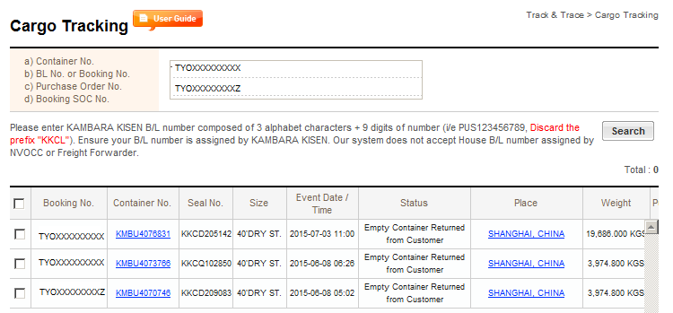

**④Container NoをCｌick**

**選択したコンテナに動静が表示されます。**

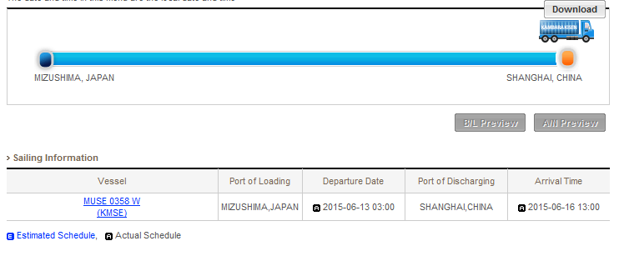

**貨物積載本船情報を表示**

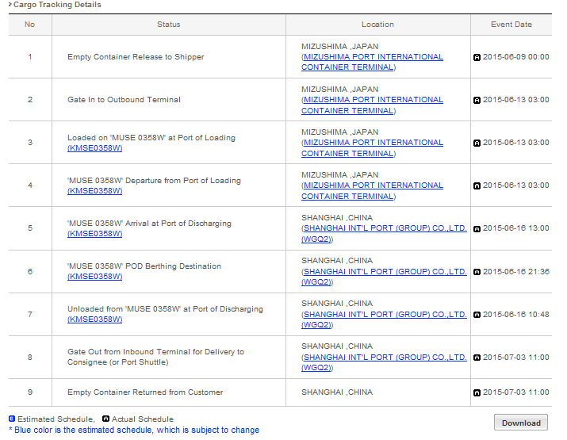

**DowloadボタンClickで、**

**コンテナ動静情報詳細の内容を**

**Excelに保存できます。**

**コンテナ動静詳細情報を表示**